БИРШТОНАС - ТРАКАЙ – КАУНАС
КОРОЛЕВСКИЙ ОТДЫХ В ЛИТВЕ!
06.07-08.07.2018
от 168 евро
1 День
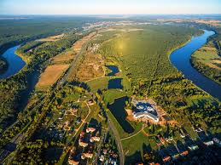
06:00 Встреча группы около РКЦ, 06:15 выезд в Бирштонас
15:00 Ориентировочное прибытие в Бирштонас, размещение в гостинице
Свободное время

Рекомендуем в целях укрепления здоровья посетить (данные объекты не являются коммеческими):
- СООРУЖЕНИЕ ВЫПАРИВАНИЯ МИНЕРАЛЬНОЙ ВОДЫ ул. Альгирдо / ул. Кястучё
Это единственная в Литве выпарная башня с минеральной водой, где можно наслаждаться особенно полезным для здоровья воздухом с «морским эффектом»
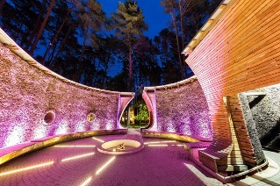
- САД КНАЙПА ул. Бирутес16
«Вода лечит все, вода творит чудеса, профилактика лучше, чем лечение». Сад Кнайпа предназначен для процедур с холодной водой, целью которых является закаливание организма и укрепление иммунной системы.
- ПАВИЛЬОН МИНЕРАЛЬНОЙ ВОДЫ «ВИЛЛА БИРУТЕ» ул. Б. Сруогос 1A
Время работы: II–V 10.00-20.00, VI 10.00-20.00, VII 10.00-16.00
Цель павильона – приспособить минеральную воду для оздоровления.

2 День

Завтрак в отеле
10:00 Встреча группы с гидом в холе гостиницы.
Обзорная экскурсия по Бирштонасу.
Во время экскурсии мы:
- Посетим Центральный парк, который был основан в 1992 году. Общая площадь парка составляла 25 тысяч га. Наибольшая часть площади (67%) покрыта густыми лесами. У нас будет возможность прогуляться по тропам (желающие могут сделать это босиком).
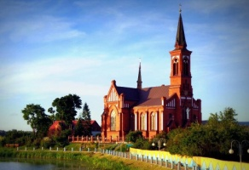
- Побываем на «Песенном холме», на котором находится целый ансамбль деревянных скульптур. Произведения на темы народных песен создавали мастера резьбы по дереву из Латвии, Польши и Литвы.
- Увидим величественный костёл Святого Антония Падуанского. Здание костёла обнесено металлической изгородью, произведенной в Польше. В глубине, в окружении деревьев, стоит трёхнефный храм с высокой башней в неоготическом стиле. Главная башня острым шпилем уходит вверх, создавая ощущение лёгкости и устремлённости в небо. ОтличительнЗыми чертами внутреннего интерьера костёла являются его каменный мозаичный пол, а также множество красочных витражей и имеющих историческую ценность картин.
- Посетим миниатюрный «Сакральный музей», который был открыт в городе Бирштонас в 2000 году. Наибольший интерес музейная экспозиция вызовет у поклонников религиозного искусства. Большая часть собранных экспонатов представлена такими сакральными принадлежностями как текстиль, религиозная живопись, посуда для совершения Литургии, различные скульптуры.

Переезд в Тракай - город среди озёр.
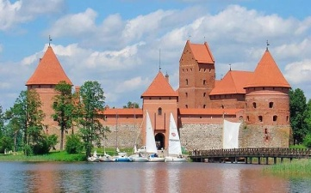
Экскурсия, во время которой мы:
- Посетим «Тракайский исторический музей» (Островной замок), который был построен по повелению Великого князя Литовского Витовта в 1409 году на острове Пилес, в двухстах двадцати метрах от берега озера Гальве. С материком его соединяет узкий мост. Замок состоит из двух частей: предмостной и цитадели, где расположился княжеский дворец. Разделял их ров, заполненный озерной водой. До 1655 года это была крепость, ни разу не сдавшаяся осаде. Русским войскам это удалось, после чего замок был сожжен и разрушен. Пребывал он в руинах до конца XIX века.
- Совершим пешую прогулку по городу, во время которой увидим небольшую православную церковь Рождества Пресвятой Богородицы, костёл Явления Пресвятой Девы Марии, Доминиканский монастырь, часовню, украшенную скульптурой покровителя города Тракай Святого Иоанна Непомука и многое другое.

Возвращение группы в гостиницу. Свободное время.

3 День

Завтрак в отеле, освобождение номеров
09:00 Встреча группы с гидом в холе гостиницы, выезд в Каунас.
10:00 Обзорная экскурсия по Каунасу.
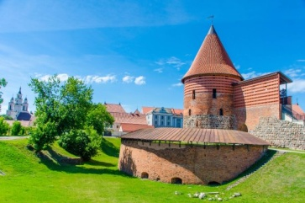
Во время экскурсии мы:
- Прогуляемся по парку Сантакос, который называют сердцем Каунаса. Этот парк расположился в месте слияния рек Немана и Няриса (Вилия – второе название реки).
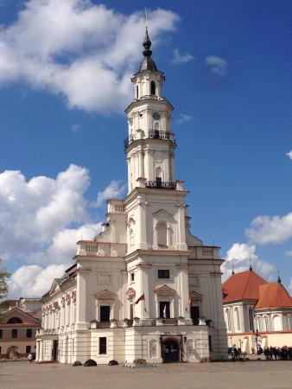
- Увидим Каунасский замок, который был построен для обороны литовских земель от нападения ордена крестоносцев. В Литве это был не только один из первых каменных замков, но и единственный, имеющий два ряда оборонительных стен.
- Посетим Ратушную площадь Каунаса, через которую когда-то проходил основной торговый путь. Купцы обосновывались вокруг площади, строили дома и открывали свои лавки. На площади, по адресу Ратушная площадь 29, сохранился оригинальный дом, имеющий черты трёх периодов – готики, ренессанса и классицизма. Самая важная постройка на Ратушной площади – Городская Ратуша. Её величественное здание сохранило дух готики, барокко и раннего классицизма, в главном фасаде доминирует башня, которая словно шея лебедя устремляется в небо. Из-за такой формы, а также белого цвета, Ратушу часто называют «Белым лебедем».
- Побываем в «Музее Чертей». Музей чертей включен в список самых уникальных музеев в мире. На трех этажах хранится около 1000 рогатых со всего мира: разных форм, размеров, цветов, и сделанных из различных материалов. Удивляет каждый живущий здесь дьявол: загадочно улыбается, озорно подглядывает из темных углов, угрожает или звонко хихикает. Некоторых можно отличить от человека только по выступающим рогам и хвосту. Все они рады тому, что оставили ад и поселились в Каунасе.
13:00 Выезд в Таллинн
22:00 Ориентировочное время прибытия домой

В стоимость входит:
- Комфортабельный автобус по маршруту Таллинн – Бирштонас – Тракай - Каунас - Таллинн
- Услуги сопровождающего
- Проживание в Hotel Domus в 2-х местных номерах с завтраком
- Стоимость поездки с проживанием реновированных 2-х местных номерах с завтраком 178 евро
- Входные билеты по программе: «Сакральный музей», «Тракайский исторический музей, «Музей Чертей».
- Экскурсионная программа 3 дня в сопровождении профессионального гида

Организатор оставляет за собой право вносить изменения в экскурсионную программу, проживание и стоимость тура.
Nolta-Tur OÜ, Эстония пст. 5-301, тел. 6601299, 6601294, 5526286

